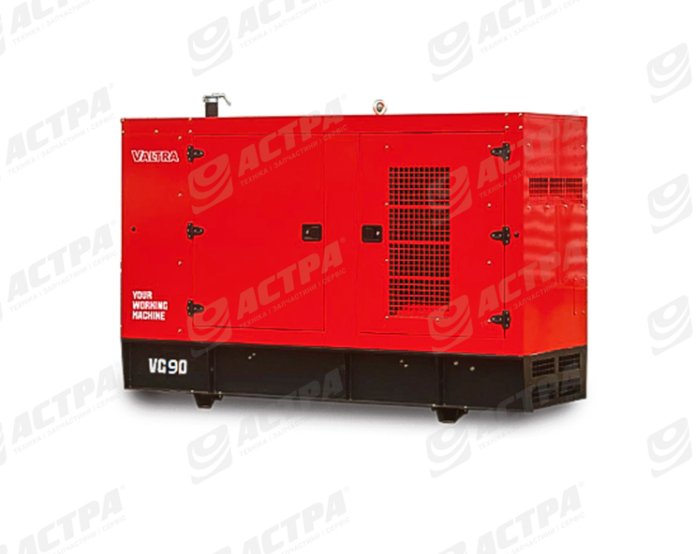 | Основні характеристики:  Power Prime (PRP) кВА / кВт 90 / 72  Потужність в режимі очікування (LTP) кВА / кВт 99 / 79  Модель двигуна (AGCO POWER) 49 DTG  Кількість циліндрів 4  Частота обертів, об/хв 1500  Генератор ECP342S4A  Коефіцієнт потужності, cos φ 0,8 інд.  Напруга електричної системи, В 12 В постійного струму  Ступінь захисту IP генератора IP23  Сукупна номінальна напруга, В 400 / 230  Повітря для горіння, м³/хв 7,5  Охолоджуюче повітря, м³/хв 145  Відкриття ф. d. охолоджувальне повітря м² 0,48  Сукупний номінальний струм, А (PRP) 130  Номінальний струм ел. Системи А 160  Основні запобіжники, A 160  Струм короткого замикання, А, 10 с > 390  Ємність паливного бака (л) 200 / 300  Години роботи з повним баком на 100% потужності, (відкрито / захищено від погодних умов) 08.05.2013  Витрата палива при 100% PRP (л/год) 23  Рівень шуму, захист від погодних умов, дБ (Lp (7 м) / Lw) 71,4 / 96,3  Довжина, відкритий / захищений від негоди (мм) 2250 / 2920  Ширина, відкритий / захищений від негоди (мм) 660 / 1150  Висота відкритого/захищеного від негоди (мм) 1475 / 2170  Суха вага, відкритий / захищений від атмосферних впливів (кг) 1300 / 1800

